Galaxie® 机电一体驱动装置
Galaxie® 传动系统是一款超紧凑型的机电一体驱动装置，作为高精度传动装置，适用于对性能要求极高的应用中。该系统达到了前所未有的高扭转刚度，得益于全新的齿轮箱设计，同时也可确保零背隙、最佳同步精度和出色的可重复性。齿接触表面的增大使得该紧凑型机电一体驱动装置的力矩密度提高了数倍。
该系统包含齿轮箱和带标准编码器的同步电机，电机可轴向或径向安装。该系统安装方便，有全尺寸的 Galaxie® D系列和紧凑型的 Galaxie® DF 系列可选。可选配件有制动器和传感器。

产品优势：
- 极高的力矩密度
- 极高的扭转刚度
- 空心轴实现高效的传输
- 完全免维护
- 提高同步精度
- 坚固而精密的输出轴承
- 零回程间隙

收益：
- 运动控制可编程
- 降低调试成本
- 提高生产效率
- 更稳定的生产流程
- 新一代高性能机器
- 增强竞争力

​​技术数据：
- 5 种尺寸*
- 机电一体驱动装置速比 i = 24
- 空心轴：26 至 75 mm
- 最大输出转速：126 rpm
- 最大加速力矩可达 7512 Nm
- 额定力矩高达 3130 Nm
- 扭转刚度高达 2700 Nm/arcmin
*可根据需求定制

可用选件：
- 内置水冷
- 多种编码器系统，可连接标准工业控制器
- PT1000、KTY 和 PTC 温度传感器
- 560 VDC 总线电压（标准型）
- 可选配传感器
Galaxie® D – 带轴向安装同步伺服电机的 Galaxie® 空心轴版本
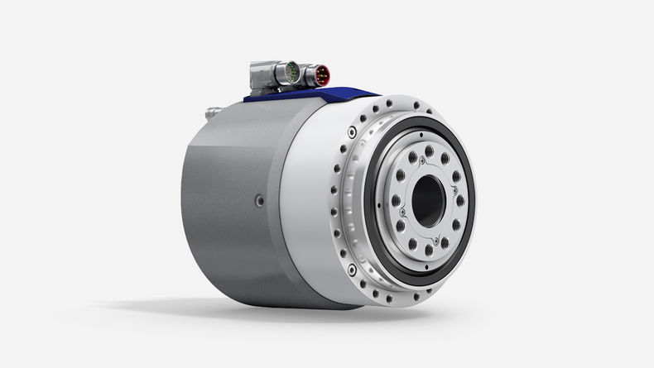
- 永磁制动器
Galaxie® DF – 带径向安装同步伺服电机的 Galaxie®空心轴版本，长度可缩短多达 30%
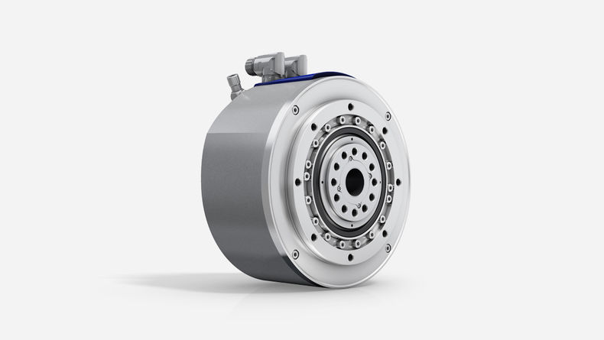
​
- 法兰形状有B5 或 B14可选，适合连接不同的机械
​
​

